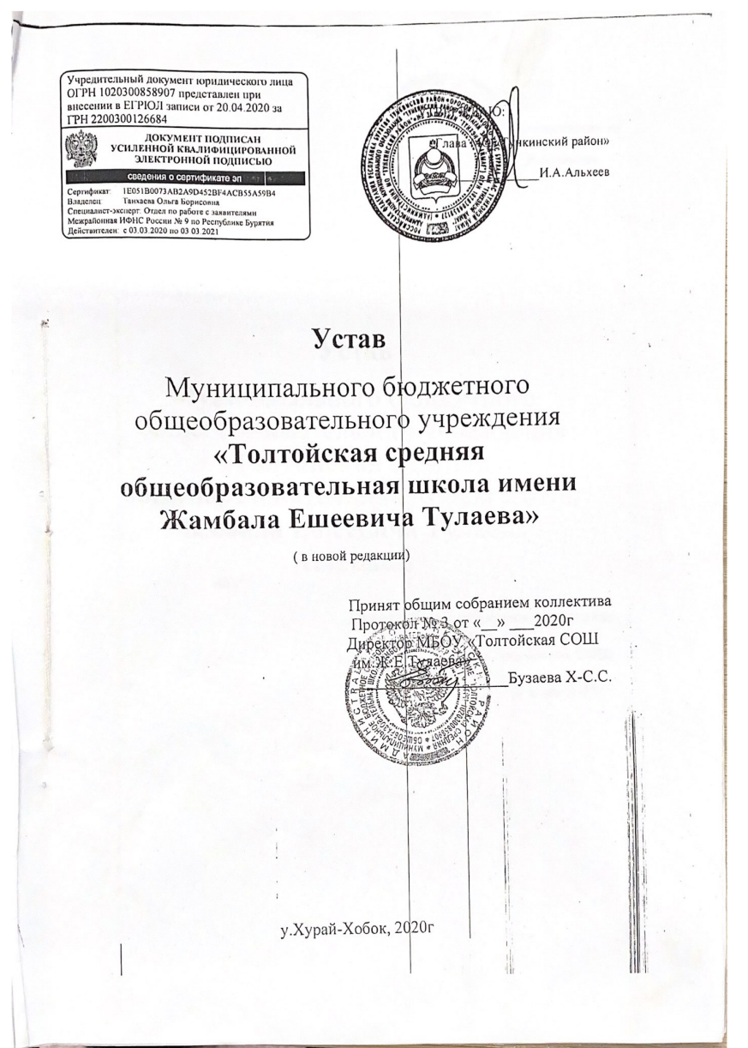

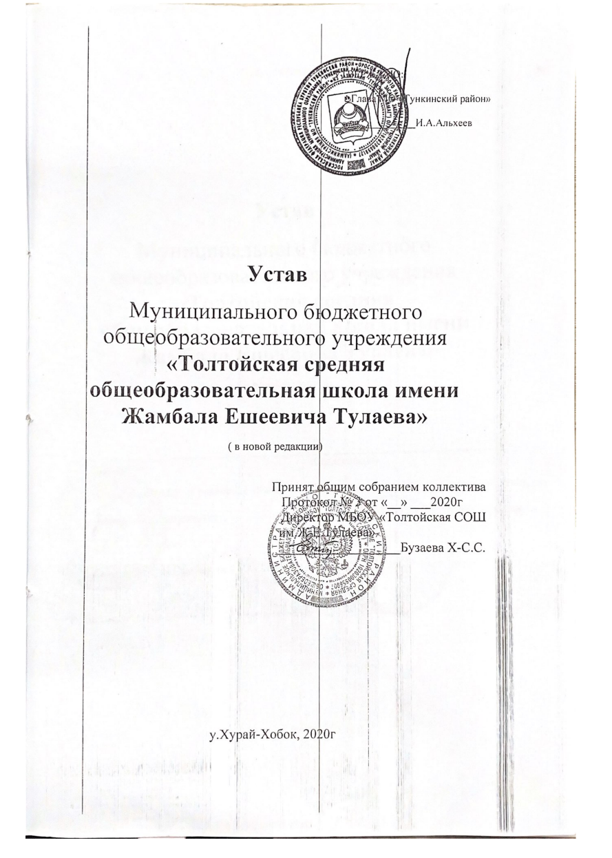

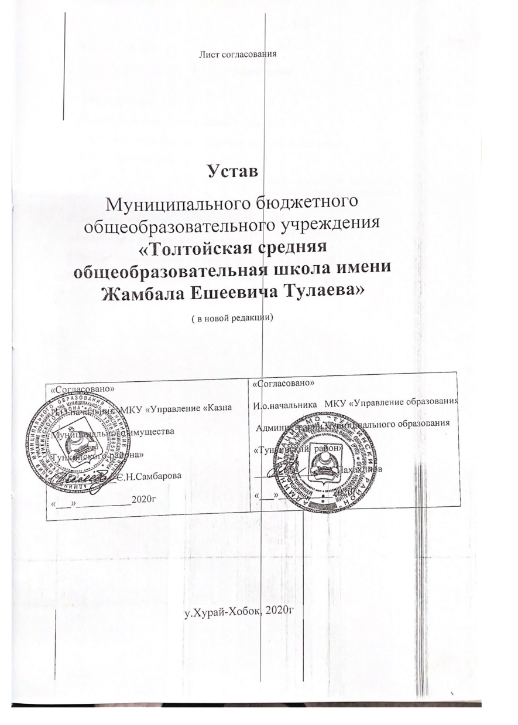

Содержание

1.Общие положения
2.Предмет, цели и виды деятельности Учреждения
3.Организация деятельности Учреждения, его права и обязанности.
4.Управление Учреждением.
5.Права, обязанности и ответственность работников, занимающих должности административно-хозяйственных , производственных, учебно-вспомогательных работников, осуществляющих вспомогательные функции
6.Имущество и финансово-хозяйственная деятельность учреждения
7.Ликвидация и реорганизация учреждения.
8.Порядок принятия Устава , внесения изменений и дополнений к уставу
9. Регламентация деятельности

1.Общие положения

1.1. Муниципальное бюджетное общеобразовательное учреждение «Толтойская средняя общеобразовательная школа» в дальнейшем именуемое «Учреждение», является некоммерческой организацией, созданной в целях удовлетворения духовных и иных нематериальных потребностей граждан в образовании, а также в иных целях, направленных на достижение общественных благ.
Учреждение является некоммерческой организацией и не ставит извлечение прибыли основной целью своей деятельности.
1.2. Устав Учреждения утверждается в новой редакции в связи с изменениями в федеральном законодательстве и законодательстве Республики Бурятия, в том числе в связи с принятием Федерального закона от 29.12.2012 № 273-ФЗ «Об образовании в Российской Федерации», Федерального закона от 05.05.2014 № 99-ФЗ «О внесении изменений в главу 4 части первой Гражданского кодекса Российской Федерации и о признании утратившими силу отдельных положений законодательных актов Российской Федерации» и Закона Республики Бурятия от 13.12.2013 № 240-V «Об образовании в Республике Бурятия».
1.3. Школа создана муниципальным образованием «Тункинский район» в соответствии с постановлением администрации муниципального района от 29.12.2012 №1269 «О создании муниципального бюджетного общеобразовательного учреждения «Толтойская средняя общеобразовательная школа» путем изменения типа существующего муниципального общеобразовательного учреждения «Толтойская средняя общеобразовательная школа». Школа образована в 1873 году на базе Тальской начальной школы, затем была переименована в Тальскую семилетнюю школу. В 1957году здание школы было перевезено в с.Толтой, первый выпуск Толтойской средней школы состоялся в 1959 году. В 1998году школа переехала в новое двухэтажнон здание, где обучаются дети из с. Тагархай и Хурай-Хобок. Организован подвоз учащихся из с.Тагархай в 1-11классы.
На основании Постановления Правительства Республики Бурятия от 19мая 2005 года №166 в честь 100-летия со дня рождения прославленного земляка школе было присвоено имя Героя Советского Союза Жамбала Ешеевича Тулаева.
1.4. Официальное наименование Учреждения на русском языке: полное – Муниципальное бюджетное общеобразовательное учреждение «Толтойская средняя общеобразовательная школа им. Жамбала Ешеевича Тулаева», сокращенное – МБОУ «Толтойская СОШ им.Ж.Е.Тулаева»
1.5.Организационно-правовая форма: муниципальное учреждение.
Тип учреждения: бюджетное
Вид учреждения: общеобразовательное
1.6. Место нахождения Учреждения – муниципальное образование «Тункинский район» Республики Бурятия
1.7. Адрес Учреждения:
Юридический адрес: 671001, Республика Бурятия, Тункинский район, улус Хурай-Хобок, улица Школьная 1 «а»
Почтовый адрес совпадает с юридическим.
1.8. Учреждение создано для выполнения работ, оказания услуг в целях обеспечения реализации предусмотренных законодательством Российской Федерации полномочий органов местного самоуправления «Тункинский района» Республики Бурятия в области образования.
1.9. Учреждение осуществляет свою деятельность в соответствии с Конституцией Российской Федерации, конституционными и федеральными законами, актами Президента и Правительства Российской Федерации, Конституцией и законами Республики Бурятия, общепризнанными принципами и нормами международного права, иными нормативными правовыми актами Российской Федерации и Республики Бурятия, в том числе решениями Министерства образования и науки Республики Бурятия и Министерства имущественных и земельных отношений Республики Бурятия, а также настоящим Уставом.
Деятельность Учреждения также регламентируется локальными нормативными правовыми актами, принимаемыми в соответствии с действующим законодательством и настоящим Уставом.
1.10. Учредителем и собственником имущества является муниципальное образование «Тункинский район».
Функции и полномочия Учредителя Учреждения от имени муниципального образования «Тункинский район» осуществляет администрация МО «Тункинский район» в лице муниципального казенного учреждения «Управление образования» администрации МО «Тункинский район» (далее – Учредитель). Учреждение осуществляет функции технического заказчика в отношении объектов капитального ремонта, объектов благоустройства, реализация которых предусмотрена по федеральным, республиканским и муниципальным программам на территории муниципального образования «Тункинский район».
В случае реорганизации Учредителя его права переходят к соответствующему правопреемнику.
Полномочия собственника по управлению и распоряжению имуществом Учреждения от имени муниципального образования «Тункинский район» осуществляет Управление «Казна муниципального имущества» МО «Тункинский район» (далее – Казна).
1.11. Учреждение может иметь гражданские права, соответствующие целям деятельности, предусмотренным в настоящем Уставе, и нести связанные с этой деятельностью обязанности.
Учреждение от своего имени может приобретать и осуществлять имущественные и неимущественные права, нести обязанности, быть истцом и ответчиком в суде.
Учреждение имеет печать со своим наименованием, а также вправе иметь штампы и бланки со своим наименованием, собственную эмблему и другие средства индивидуализации.
Правоспособность Учреждения возникает с момента внесения в единый государственный реестр юридических лиц сведений о его создании и прекращается в момент внесения в указанный реестр сведений о его прекращении.
1.12. Учреждение имеет в оперативном управлении обособленное имущество, закрепленное за ним в соответствии с законодательством Российской Федерации, а также земельные участки, предоставляемые ему в установленном порядке в постоянное (бессрочное) пользование.
Учреждение имеет самостоятельный баланс, лицевые счета, открытые в территориальных органах Федерального казначейства или в финансовых органах Республики Бурятия.
1.13. Учреждение осуществляет образовательную деятельность на основании специального разрешения – лицензии на право осуществления образовательной деятельности.
Учреждение осуществляет образовательную деятельность на основании специального документа, подтверждающего соответствие определенному стандарту,
- свидетельства о государственной аккредитации, в случае, если такая аккредитация предусмотрена законодательством Российской Федерации.
1.14. Учреждение может осуществлять приносящую доход деятельность, если это предусмотрено настоящим Уставом, лишь постольку, поскольку это служит достижению целей, ради которых оно создано, и если это соответствует таким целям.
Учреждение, в случае если настоящим Уставом предусмотрено осуществление приносящей доход деятельности, должно иметь достаточное для осуществления указанной деятельности имущество рыночной стоимостью не менее минимального размера уставного капитала, предусмотренного для обществ с ограниченной ответственностью.
1.15. Учреждение отвечает по своим обязательствам всем находящимся у него на праве оперативного управления имуществом, в том числе приобретенным за счет доходов, полученных от приносящей доход деятельности, за исключением особо ценного движимого имущества, закрепленного за Учреждением собственником этого имущества или приобретенного бюджетным учреждением за счет средств, выделенных собственником его имущества, а также недвижимого имущества независимо от того, по каким основаниям оно поступило в оперативное управление Учреждения и за счет каких средств оно приобретено.
По обязательствам Учреждения, связанным с причинением вреда гражданам, при недостаточности имущества Учреждения, на которое в соответствии с абзацем первым настоящего пункта может быть обращено взыскание, субсидиарную ответственность несет собственник имущества Учреждения.
1.16. Собственник имущества и Учредитель не несут ответственность по обязательствам Учреждения, за исключением случаев установленных законодательством.
Учреждение не отвечает по обязательствам Казны и Учредителя.
1.17. Доходы Учреждения поступают в его самостоятельное распоряжение и используются им для достижения целей, ради которых оно создано, если иное не предусмотрено законом. Собственник имущества не имеет права на получение доходов от осуществления Учреждением деятельности и использования закрепленного за Учреждением имущества.
1.18. Учреждение несет ответственность, установленную федеральным законом и законодательством Республики Бурятия за результаты своей деятельности и выполнение обязательств перед Учредителем и Казной, бюджетом, банками и другими юридическими и физическими лицами.
1.19. Учреждение создается без ограничения срока.
1.20. Учреждение подотчетно:
1) Учредителю – по вопросам осуществления отраслевых полномочий в данной сфере деятельности, выполнения им задания, утвержденного Учредителем, целевого и эффективного расходования субсидий, предоставленных из местного бюджета.
2) Казне - по вопросам целевого использования и сохранности переданного ему муниципального имущества.
3) Иным органам – по вопросам, относящимся к их компетенции в соответствии с действующим законодательством.
1.21. Учреждение может иметь в своей структуре различные структурные подразделения, обеспечивающие осуществление образовательной деятельности с учетом уровня, вида и направленности реализуемых образовательных программ, формы обучения и режима пребывания обучающихся (подготовительные отделения и курсы, методические и учебно-методические подразделения, лаборатории, учебные и учебно-производственные мастерские, учебно-опытные хозяйства, учебные полигоны, учебно-демонстрационные центры, учебные концертные залы, художественно-творческие мастерские, библиотеки, музеи, спортивные клубы, школьные спортивные клубы, психологические и социально-педагогические службы, обеспечивающие социальную адаптацию и реабилитацию нуждающихся в ней обучающихся, и иные предусмотренные локальными нормативными актами образовательной организации структурные подразделения).
Учреждение самостоятельно формирует свою структуру, за исключением создания, переименования и ликвидации филиалов.
1.22. Структурные подразделения Учреждения не являются юридическими лицами и действуют на основании настоящего Устава и положения о соответствующем структурном подразделении, утвержденного руководителем Учреждения в порядке, установленном настоящим Уставом.
Осуществление образовательной деятельности в представительстве Учреждения запрещается.
1.23. Деятельность Учреждения основывается на принципах демократии, гуманизма, общедоступности, приоритета общечеловеческих ценностей, жизни и здоровья человека, гражданственности, свободного развития личности, автономности, светского характера образования и направлена на обучение и воспитание в интересах личности, общества, государства.
Принуждение обучающихся к вступлению в общественные объединения, в том числе в политические партии, а также принудительное привлечение их к деятельности этих объединений и участию в агитационных кампаниях и политических акциях не допускается.
Использование при реализации образовательных программ методов и средств обучения и воспитания, образовательных технологий, наносящих вред физическому или психическому здоровью обучающихся, запрещается.
1.24. Соблюдение положений настоящего Устава обязательно для всех категорий работников Учреждения и обучающихся.
В Учреждении должны быть созданы условия для ознакомления всех работников, обучающихся, родителей (законных представителей) несовершеннолетних обучающихся с настоящим Уставом.
1.25. Дисциплина в Учреждении поддерживается на основе уважения человеческого достоинства обучающихся и педагогических работников. Применение методов физического и психического воздействия по отношению к обучающимся не допускается.
Обучающиеся имеют право на посещение по своему выбору мероприятий, которые проводятся в Учреждении, и не предусмотрены учебным планом, в порядке, установленном локальными нормативными актами.
Привлечение обучающихся без их согласия и несовершеннолетних обучающихся без согласия их родителей (законных представителей) к труду, не предусмотренному образовательной программой, запрещается.
1.26. Учреждение в соответствии с законодательством Российской Федерации совместно с иными образовательными организациями вправе образовывать объединения (ассоциации и союзы) в целях развития и совершенствования образования.

2. Предмет, цели и виды деятельности Учреждения
2.1. Предметом деятельности Учреждения является выполнение работ, оказание услуг в целях обеспечения реализации предусмотренных федеральным законодательством и законодательством Республики Бурятия полномочий органов государственной власти Республики Бурятия в сфере образования.
2.2. Основной целью деятельности, для реализации которой создано Учреждение, является образовательная деятельность по образовательным программам начального общего, основного общего и среднего общего образования.
2.3. Основными видами деятельности Учреждения, осуществляемым за счет средств муниципального бюджета для достижения основной цели, указанной в п. 2.2. настоящего Устава, являются реализация:
- программ дошкольного, начального общего, основного общего и среднего (полного) общего образования;
- дополнительных общеобразовательных программ в соответствии с лицензией ( в том числе на платной основе).
Приведенный перечень видов деятельности является исчерпывающим.
Для достижения целей, реализации предмета деятельности и основных видов деятельности Учреждение осуществляет полномочия, установленные статьей 28 Федерального закона «Об образовании в Российской Федерации», а также иные полномочия, предусмотренные законодательством.
2.4. Учреждение при организации и осуществлении образовательной деятельности по соответствующим образовательным программам различных уровня и (или) направленности или по соответствующему виду образования руководствуется законодательством Российской Федерации об образовании, в том числе соответствующими порядками, утвержденными федеральным органом исполнительной власти, осуществляющим функции по выработке государственной политики и нормативно-правовому регулированию в сфере образования, а также соответствующими федеральными государственными образовательными стандартами, примерными основными образовательными программами.
2.5. Учреждение осуществляет в соответствии с муниципальным заданием и (или) обязательствами перед страховщиком по обязательному социальному страхованию деятельность, связанную с выполнением работ, оказанием услуг, относящихся к его основным видам деятельности, в сфере образования.
Учреждение не вправе отказаться от выполнения муниципального задания.
2.6. Учреждение вправе сверх установленного муниципального задания, а также в случаях, определенных федеральными законами, в пределах установленного муниципального задания выполнять работы, оказывать услуги, относящиеся к его основным видам деятельности, предусмотренным в пункте 2.3 настоящего Устава, для граждан и юридических лиц за плату и на одинаковых при оказании одних и тех же услуг условиях.
Порядок определения указанной платы устанавливается Учредителем, если иное не предусмотрено законодательством.
2.7. Учреждение вправе осуществлять следующие иные виды деятельности, не являющиеся основными видами деятельности, лишь постольку, поскольку это служит достижению целей, ради которых оно создано, и соответствующие указанным целям:
-оказание платных дополнительных образовательных услуг;
-предоставление платных дополнительных услуг, не предусмотренных соответствующими образовательными программами и государственными образовательными стандартами;
-производство и реализация продукции (услуг) общественного питания;
-изучение специальных дисциплин сверх часов и сверх программы по данной дисциплине, предусмотренной учебным планом;
-курсы по подготовке к поступлению в учреждения профессионального образования;
-объединения, студии, кружки художественно-эстетического, музыкального направления;
-создание различных групп по укреплению здоровья (гимнастика, аэробика, общефизическая подготовка и другие);
-иные виды деятельности, приносящие доход, не запрещенные законодательством.
Потребность в платных дополнительных образовательных услугах определяется путем анкетирования или письменного заявления обучающихся и родителей (законных представителей) обучающихся. Характер и порядок оказания платных дополнительных образовательных услуг определяется локальным актом Учреждения (Положение об оказании платных дополнительных образовательных услуг), договором, заключенным между родителями (законными представителями) обучающихся и Учреждением, договорами с учителями, оказывающими платные дополнительные образовательные услуги, приказом по Учреждении об организации платных дополнительных образовательных услуг.
Право Учреждения осуществлять деятельность, на которую в соответствии с законодательством Российской Федерации требуется специальное разрешение - лицензия, возникает у Учреждения с момента ее получения или в указанный в ней срок и прекращается по истечении срока ее действия, если иное не установлено законодательством Российской Федерации.
Учредитель вправе приостановить приносящую доходы деятельность Учреждения, если она идет в ущерб образовательной деятельности, предусмотренной Уставом, до решения суда по этому вопросу.
2.8. В случаях, предусмотренных законом, Учреждение может заниматься отдельными видами деятельности только на основании специального разрешения (лицензии).
Право Учреждения осуществлять деятельность, для занятия которой необходимо получение специального разрешения (лицензии), возникает с момента получения такого разрешения (лицензии) или в указанный в нем срок и прекращается при прекращении действия разрешения (лицензии).
2.9. Учреждение не вправе осуществлять деятельность не указанную в настоящем Уставе

3. Организация деятельности Учреждения, его права и обязанности, ответственность
3.1. Учреждение осуществляет свою деятельность в соответствии с предметом и целями деятельности, определенными в соответствии с действующим законодательством и настоящим Уставом.
В соответствии с законодательством Российской Федерации Учреждение обладает автономией, самостоятельно в принятии решений и осуществлении действий, вытекающих из Устава. Под автономией понимается самостоятельность Учреждения в подборе кадров, осуществлении образовательной, финансово-хозяйственной и иной деятельности в соответствии с федеральным законодательством и законодательством Республики Бурятия, а также настоящим Уставом.
Учреждение самостоятельно в осуществлении функций, отнесенных к его компетенции. Контроль за соответствием деятельности Учреждения задачам, предусмотренным его Уставом, осуществляет Учредитель.
3.2. Учреждение строит отношения с другими юридическими и физическими лицами во всех сферах хозяйственной деятельности на основе договоров, соглашений, контрактов.
Учреждение свободно в выборе предмета и содержания договоров и обязательств, любых форм хозяйственных взаимоотношений в рамках, установленных действующим законодательством Российской Федерации и Республики Бурятия и настоящим Уставом.
3.3. Учреждение организует взаимодействие структурных подразделений, участников образовательного процесса, в том числе через реализацию целевых программ, создание системы методической работы.
3.4. Учреждение размещается как в одном, так и в нескольких отдельно стоящих зданиях.
Помещения Учреждения должны отвечать санитарным правилам и нормам, обеспечивающим условия для разных направлений деятельности Учреждения, в том числе внеурочной и социальной.
3.5. В Учреждении могут создаваться профсоюзные и иные общественные организации работников и обучающихся, деятельность которых регулируется их уставами, положениями и законодательством Российской Федерации. Отношения между Учреждением и общественными организациями определяются в соответствии с законодательством Российской Федерации.
Создание и деятельность организационных структур политических партий, общественно-политических и религиозных движений и организаций (объединений) в Учреждении не допускается.
3.6. Учреждение в порядке, установленном законодательными и иными нормативными правовыми актами Российской Федерации, нормативными правовыми актами Учредителя, осуществляет свою деятельность в соответствии с планом финансово-хозяйственной деятельности, муниципальным заданием, утвержденным Учредителем.
3.7. Учреждение самостоятельно определяет направления использования средств от приносящей доход деятельности, а также размеры доплат надбавок, премий и других мер материального стимулирования в зависимости от вклада каждого работника и в пределах имеющихся бюджетных и внебюджетных средств.
3.8. Для обеспечения своей деятельности Учреждение в соответствии с действующим законодательством имеет право:
1) осуществлять международное сотрудничество в сфере образования и внешнеэкономическую деятельность,
2) вступать в российские и международные общественные объединения, их союзы и ассоциации, поддерживать прямые международные контакты и связи,
3) заключать договоры о сотрудничестве, проводить работы по маркетингу, организовывать и принимать участие в ярмарках, выставках, симпозиумах, конференциях, семинарах, в том числе с участием иностранных юридических и физических лиц, а также мероприятиях, обеспечивающих образовательную деятельность,
4) планировать свою деятельность и определять перспективы развития, исходя из экономических показателей программы финансово-хозяйственной деятельности Учреждения, а также наличия спроса на выполняемые работы, оказываемые услуги, производимую продукцию,
5) определять и устанавливать формы и системы оплаты, численность работников, структуру и штатное расписание,
6) устанавливать для своих работников дополнительные отпуска, сокращенный рабочий день и иные социальные льготы в соответствии с законодательством Российской Федерации и Республики Бурятии,
7) совершать сделки по договорам обязательного и добровольного страхования имущества, гражданской и профессиональной ответственности,
8) в целях ведения своей уставной деятельности может выступать заказчиком на закупку товаров, работ, услуг для обеспечения нужд Учреждения в порядке, установленном законодательством Российской Федерации.
9) реализовывать иные права, установленные действующим законодательством, и не противоречащие целям и предмету деятельности Учреждения.
3.9. Учреждение обеспечивает необходимые условия, в том числе социальную, культурную, спортивную и рекреационно-оздоровительную инфраструктуру для учебы, профессиональной деятельности, творческого развития и сохранения здоровья обучающихся, педагогических и других категорий работников Учреждения.
3.10. Учреждение в порядке, установленном законодательством Российской Федерации, несет ответственность за сохранность документов (управленческие, финансово-хозяйственные, кадровые и другие), обеспечивает их передачу на государственное хранение в соответствии с установленным перечнем документов.
3.11. Учреждение осуществляет разработку и проведение мероприятий по защите государственной тайны и информации с ограниченным доступом от ее утечки по техническим и другим каналам в соответствии с действующим законодательством Российской Федерации.
3.12. Учреждение в соответствии с законодательством Российской Федерации в пределах своей компетенции осуществляет мероприятия по мобилизационной подготовке, гражданской обороне, предупреждению и ликвидации чрезвычайных ситуаций.
Учреждение обязано предоставлять информацию, необходимую для разработки и осуществления мобилизационных мероприятий, в установленном законодательством порядке.
3.13. Учреждение в целях профилактики безнадзорности и правонарушений несовершеннолетних, в случаях установленных законом, осуществляет полномочия, предусмотренные законодательством Российской Федерации о профилактике безнадзорности и правонарушений несовершеннолетних.
3.14. Учреждение может распоряжаться принадлежащими ему исключительными правами на результаты интеллектуальной деятельности, в том числе путем предоставления другому лицу права использования соответствующих результатов в установленных договором пределах (лицензионный договор).
3.15. Учреждение обязано осуществлять свою деятельность в соответствии с законодательством об образовании, в том числе:
1) обеспечивать реализацию в полном объеме образовательных программ, соответствие качества подготовки обучающихся установленным требованиям, соответствие применяемых форм, средств, методов обучения и воспитания возрастным, психофизическим особенностям, склонностям, способностям, интересам и потребностям обучающихся;
2) создавать безопасные условия обучения, воспитания обучающихся, присмотра и ухода за обучающимися, их содержания в соответствии с установленными нормами, обеспечивающими жизнь и здоровье обучающихся, работников Учреждения, нести ответственность за ущерб, причиненный их здоровью и трудоспособности;
3) соблюдать права и свободы обучающихся, родителей (законных представителей) несовершеннолетних обучающихся, работников Учреждения;
4) представлять Учредителю ежегодно план финансово-хозяйственной деятельности Учреждения на планируемый год, а также перспективный план развития Учреждения на ближайшие годы;
5) в сроки, определенные действующим законодательством, направлять Учредителю, Казне:
а) отчетность об использовании средств республиканского бюджета;
б) сведения об использовании недвижимого имущества, закрепленного за ним на праве оперативного управления;
в) сведения о приобретенном и отчужденном за отчетный период имуществе Учреждения.
6) нести ответственность за нарушение обязательств;
7) возмещать ущерб, причиненный нерациональным использованием земли и других природных ресурсов, загрязнением окружающей среды, нарушением правил безопасности, санитарно-гигиенических норм и требований по защите здоровья работников, обучающихся, населения и др.;
8) обеспечивать гарантированные условия труда и социальной защиты своих работников;
9) нести ответственность за сохранность документов и обеспечивать их передачу на государственное хранение в архив;
10) хранить и использовать документы Учреждения;
11) осуществлять оперативный и бухгалтерский учет;
12) вести статистическую и бухгалтерскую отчетность, отчитываться о результатах деятельности и использовании имущества с предоставлением отчетов. За искажение государственной отчетности должностные лица Учреждения несут установленную действующим законодательством ответственность.
3.17. Учреждение несет ответственность в установленном законодательством Российской Федерации порядке за:
1) невыполнение или ненадлежащее выполнение функций, отнесенных к ее компетенции;
2) реализацию не в полном объеме образовательных программ в соответствии с учебным планом, качество образования своих выпускников, а также за жизнь и здоровье обучающихся, работников образовательной организации;
3) несоблюдение права на образование, иных прав и свобод обучающихся, предусмотренных законодательством Российской Федерации и отсутствие условий для реализации этих прав;
4) несоблюдение требований к организации образовательного процесса, установленных законодательством Российской Федерации;
5) несоответствие применяемых в образовательном процессе методов обучения и воспитания требованиям законодательства Российской Федерации в области образования, возрастным психофизиологическим особенностям, способностям обучающихся;
6) жизнь и здоровье обучающихся и работников образовательного учреждения во время образовательного процесса;
7) несоблюдение прав и свобод работников Учреждения, предусмотренных законодательством Российской Федерации;
8) уровень квалификации работников Учреждения;
9) отсутствие условий для своевременного повышения квалификации работников Учреждения;
10) несоответствие требованиям охраны труда созданных условий труда для реализации образовательных программ в полном объеме;
11) невыполнение иных функций, отнесенных к его компетенции федеральным законодательством, законодательством Республики Бурятия и настоящим Уставом.
За нарушение или незаконное ограничение права на образование и предусмотренных законодательством об образовании прав и свобод обучающихся, родителей (законных представителей) несовершеннолетних обучающихся, нарушение требований к организации и осуществлению образовательной деятельности Учреждение и ее должностные лица несут административную ответственность в соответствии с Кодексом Российской Федерации об административных правонарушениях.

4. Управление учреждением.
4.1.Управление Учреждением осуществляется в соответствии с федеральным законодательством, законодательством Республики Бурятия, настоящим Уставом и осуществляется на основе сочетания принципов единоначалия и коллегиальности.
4.2. Органами управления Учреждением являются Директор, Общее собрание работников Учреждения, Педагогический совет.
4.3. Компетенция Учредителя установлена федеральным законодательством и законодательством Республики Бурятия, а также настоящим Уставом.
К компетенции Учредителя в области управления Учреждением относится:
1) подготовка и согласование в установленном действующим законодательством порядке проекта правового акта Администрации МО «Тункинский район» о создании, реорганизации, изменении типа и ликвидации Учреждения.
2) утверждение по согласованию с Казной Устава Учреждения и внесение в него изменений.
3) назначение Директора Учреждения и досрочное прекращение его полномочий, а также заключение и прекращение трудового договора с ним.
4) формирование и утверждение муниципального задания на оказание государственных услуг (выполнение работ) юридическим и физическим лицам (далее - государственное задание) в соответствии с предусмотренными настоящим Уставом основными видами деятельности.
5) определение перечня особо ценного движимого имущества, закрепленного за Учреждением на праве оперативного управления или приобретенного за счет средств, выделенных ему учредителем на приобретение такого имущества.
6) в случаях, установленных законодательством, предварительное согласование совершения Учреждением крупных сделок.
7) принятие решения о согласовании сделок с участием Учреждения, в совершении которых имеется заинтересованность, определяемая в соответствии с законодательством.
8) установление порядка определения платы для физических и юридических лиц за услуги (работы), относящиеся к основным видам деятельности Учреждения, оказываемые им сверх установленного муниципального задания, а также в случаях, определенных федеральными законами, в пределах установленного муниципального задания.
9) определение порядка составления и утверждения отчета о результатах финансово-хозяйственной деятельности Учреждения и об использовании закрепленного за ним муниципального имущества в соответствии с общими требованиями, установленными Министерством финансов Российской Федерации.
10) по согласованию с Казной согласование распоряжения особо ценным движимым имуществом, закрепленным за Учреждением собственником или приобретенного Учреждением за счет средств, выделенных ему Учредителем на приобретение такого имущества;
11) дача согласия на распоряжение недвижимым имуществом Учреждения, в том числе передачи его в аренду по согласованию с Казной.
12) осуществление финансового обеспечения выполнения муниципального задания.
13) определение порядка составления и утверждения плана финансово-хозяйственной деятельности Учреждения в соответствии с требованиями, установленными Министерством финансов Российской Федерации.
14) осуществление контроля за деятельностью Учреждения в соответствии с действующим законодательством.
15) утверждение передаточного акта и разделительного баланса.
16) утверждение промежуточного и окончательного ликвидационных балансов.
17) привлечение Директора Учреждения к материальной, дисциплинарной ответственности.
18) расторжение трудового договора с Директором Учреждения за нарушение обязанностей по обеспечению порядка использования и распоряжения муниципальным имуществом, при наличии фактов неэффективного или нецелевого использования Учреждением имущества, находящегося в муниципальной собственности, выявленных по результатам двух и более последовательно проведенных проверок по контролю за исполнением и сохранностью муниципального имущества МО «Тункинский район»;
19) осуществление иных функций и полномочий Учредителя, установленных действующим законодательством.
4.4. Единоличным исполнительным органом Учреждения является его Директор.
Назначение Директора Учреждения и досрочное прекращение его полномочий, а также заключение и прекращение трудового договора с ним осуществляется Учредителем.
Совмещение должности Директора Учреждения с другой оплачиваемой руководящей должностью (кроме научного и научно-методического руководства) не разрешается.
Должностные обязанности Директора Учреждения не могут исполняться по совместительству.
4.5. Директор Учреждения назначается на должность сроком до пяти лет.
4.6. Директор Учреждения без доверенности действует от имени Учреждения.
4.7. Кандидаты на должность Директора Учреждения и ее Директор проходят обязательную аттестацию в установленном законодательством порядке.
4.8. Директор Учреждения несет ответственность за руководство образовательной, научной, воспитательной работой и организационно-хозяйственной деятельностью Учреждения.
4.9 К компетенции Директора Учреждения относятся вопросы:
1) осуществления текущего руководства деятельностью Учреждения, за исключением вопросов, отнесенных действующим законодательством или уставом Учреждения к компетенции Учредителя;
2) представления интересов Учреждения и совершения в установленном действующим законодательством и настоящим Уставом в порядке сделок от имени Учреждения;
3) обеспечения утверждения годовой бухгалтерской отчетности Учреждения в порядке, установленном Министерством финансов Российской Федерации;
4) утверждения штатного расписания Учреждения по согласованию с Учредителем;
5) утверждения в порядке, установленном настоящим Уставом, локальных нормативных актов Учреждения, регламентирующих его деятельность;
6) реализации муниципального задания, утвержденного Учредителем;
7) составления и представления на утверждение Учредителя отчета о результатах деятельности Учреждения и об использовании закрепленного за ним муниципального имущества в соответствии с порядком, определенным Учредителем Учреждения, и общими требованиями, установленными Министерством финансов Российской Федерации;
8) представления копии утвержденного Учредителем отчета об использовании закрепленного за Учреждением имущества в десятидневный срок со дня его утверждения в Казне;
9) составления и представления на утверждение Учредителю плана финансово-хозяйственной деятельности Учреждения в соответствии с порядком, определенным Учредителем и общими требованиями, установленными Министерством финансов Российской Федерации;
10) своевременного технического (кадастрового) учета недвижимого имущества, находящегося в оперативном управлении Учреждения, эффективного использования, сохранности, использования по назначению, надлежащего содержания, в т.ч. ремонта движимого и недвижимого имущества, находящегося в оперативном управлении Учреждения, государственной регистрации возникновения и прекращения права оперативного управления на недвижимое имущество Учреждения;
11) обеспечения кадастрового учета земельных участков, предоставленных Учреждению, и государственной регистрации прав на земельные участки;
12) обеспечения использования закрепленных за Учреждением земельных участков в соответствии с их целевым назначением, соблюдения при использовании земельных участков требований градостроительных регламентов, строительных, экологических, санитарно-гигиенических, противопожарных и иных правил и нормативов;
13) обеспечения сохранности межевых и других специальных знаков, установленных в соответствии с законодательством на земельных участках, закрепленных за Учреждением.
Часть своих полномочий Директор Учреждения может делегировать своим заместителям соответствующим локальным нормативным актом. Заместители осуществляют непосредственное руководство направлениями деятельности Учреждения и несут ответственность за вверенное им направление в соответствии с должностными инструкциями и приказами Директора Учреждения.
4.10. Директор Учреждения:
1) издает приказы (распоряжения) и дает указания, обязательные для исполнения всеми работниками и обучающимися Учреждения, организует контроль за их исполнением;
2) определяет в установленном порядке и в пределах своей компетенции расходование средств и материальных ценностей, полученных Учреждением;
3) обеспечивает работников Учреждения оборудованием, инструментами, технической документацией и иными средствами, необходимыми для исполнения ими трудовых обязанностей;
4) предоставляет работникам Учреждения полную и достоверную информацию, необходимую для заключения коллективного договора, соглашения и контроля за их исполнением;
5) обеспечивает выполнение Учреждением обязательств перед федеральными, республиканским и местным бюджетами, государственными внебюджетными социальными фондами, поставщиками, заказчиками и кредиторами, а также гражданско-правовых и трудовых договоров (контрактов) и бизнес-планов;
6) осуществляет прием на работу, перевод и увольнение работников Учреждения, заключает с ними, изменяет и прекращает трудовые договоры, как работодатель, в пределах своей компетенции, издает приказы, инструкции, дает указания, принимает решения о поощрении работников за добросовестный, эффективный труд и о привлечении работников к дисциплинарной и материальной ответственности в порядке, установленном трудовым законодательством;
7) утверждает локальные нормативные акты, в том числе правила внутреннего распорядка и должностные инструкции работников, положения, обеспечивает соблюдение условий коллективного договора (соглашений) и трудовых договоров в Учреждении, а также законов и иных нормативных правовых актов;
8) принимает меры по обеспечению Учреждения квалифицированными кадрами, рациональному использованию и развитию их профессиональных знаний и опыта, созданию безопасных и благоприятных для жизни и здоровья условий труда, соблюдения законодательства об охране окружающей среды;
9) решает вопросы, касающиеся финансово-хозяйственной деятельности Учреждения, в пределах полномочий представленных ему действующим законодательством, поручает ведение отдельных направлений деятельности другим должностным лицам – заместителям Директора. Выдает доверенности в порядке, установленном федеральным законодательством;
10) организует и обеспечивает надлежащее исполнение законодательства Российской Федерации, Республики Бурятия, решений Учредителя, Казны и настоящего Устава;
11) решает иные вопросы, предусмотренные законодательством Российской Федерации и Республики Бурятия.
4.10. Директор Учреждения обязан:
1) обеспечивать выполнение муниципального задания в полном объеме;
2) обеспечивать постоянную работу над повышением качества предоставляемых Учреждением муниципальных и иных услуг, выполнением работ;
3) обеспечивать составление и выполнение в полном объеме плана финансово-хозяйственной деятельности Учреждения;
4) обеспечивать составление отчетов о результатах деятельности Учреждения и об использовании закрепленного за ним на праве оперативного управления имущества;
5) обеспечивать целевое и рациональное использование бюджетных средств, в том числе субсидий на оказание услуг (выполнение работ), субсидий на иные цели, и соблюдение Учреждением финансовой дисциплины;
6) обеспечивать исполнение договорных обязательств по выполнению работ, оказанию услуг;
7) не допускать возникновения просроченной кредиторской задолженности Учреждения;
8) обеспечивать сохранность, рациональное использование имущества, закрепленного на праве оперативного управления за Учреждением;
9) обеспечивать своевременную выплату заработной платы работникам Учреждения, а также принимать меры по повышению размера заработной платы работникам Учреждения;
10) согласовывать с Учредителем и Казной в случаях и в порядке, установленных нормативными правовыми актами, распоряжение недвижимым имуществом и особо ценным движимым имуществом Учреждения, в том числе передачу его в аренду, безвозмездное пользование, заключение иных договоров, предусматривающих переход прав владения и (или) пользования в отношении муниципального имущества, закрепленного за Учреждением на праве оперативного управления, безвозмездного пользования, а также осуществлять его списание;
11) предварительно согласовывать с Учредителем в порядке, им установленном, совершение Учреждением крупных сделок;
12) согласовывать с Учредителем совершение сделок с участием Учреждения, в совершении которых имеется заинтересованность;
13) обеспечивать раскрытие информации об Учреждении, его деятельности и закрепленном за ним имуществе в соответствии с требованиями федеральных законов;
14) обеспечивать соблюдение правил внутреннего трудового распорядка и трудовой дисциплины работниками Учреждения;
15) обеспечивать соблюдение требований по охране и безопасности труда, принимать необходимые меры по соблюдению в Учреждении правил техники безопасности и требований нормативных правовых актов по защите жизни и здоровья работников Учреждения;
16) проходить аттестацию в порядке, установленном Учредителем;
17) обеспечивать наличие мобилизационных мощностей и выполнение требований по гражданской обороне;
18) выполнять иные обязанности, установленные нормативными правовыми актами, настоящим Уставом, а также решениями Учредителя.
4.11. Директор Учреждения при осуществлении своих прав и исполнении обязанностей должен действовать в интересах Учреждения добросовестно и разумно.
4.12. Директор Учреждения несет перед Учреждением ответственность в размере убытков, причиненных Учреждению в результате совершения крупной сделки с нарушением требований нормативных правовых актов и настоящего Устава, независимо от того, была ли эта сделка признана недействительной.
4.13. В Учреждении формируются коллегиальные органы управления, к которым относятся:
1) Управляющий Совет
2) педагогический совет.
3) общее собрание работников Учреждения,
4.14. Управляющий Совет – коллегиальный орган, реализующий установленные Законодательством Российской Федерации принципы управления в деятельности Учреждения, деятельность которого направлена на решение следующих задач:
- определение основных направлений развития Учреждения;
- содействие созданию в Учреждении оптимальных условий и форм организации образовательного процесса;
- финансово-экономическое содействие работе Учреждения за счет рационального использования выделяемых учреждению бюджетных средств и привлечения средств из внебюджетных источников;
- контроль за качеством и безопасными условиями обучения и воспитания в Учреждении.
Компетенция Управляющего Совета:
- участие в разработке программы развития Учреждения;
- содействие созданию в Учреждении оптимальных условий и форм организации образовательного процесса;
- содействие повышению эффективности финансово-хозяйственной деятельности, рациональному использованию выделяемых Учреждению средств;
- участие в разработке и согласовании локальных актов Учреждения, которые устанавливают виды, размеры, условия и порядок произведения выплат стимулирующего характера работникам, а также показатели и критерии оценки качества и результативности труда работников Учреждения;
- участие в оценке качества и результативности труда работников Учреждения, подготовка рекомендаций по распределению выплат стимулирующего характера работникам и согласование их распределения в порядке, установленном локальными актами Учреждения;
- обеспечение участия представителей общественности в процедурах итоговой аттестации учащихся, в том числе в форме и по технологии единого государственного экзамена; процедуры лицензирования Учреждения; деятельности аттестационных, конфликтных и иных комиссий; процедуры проведения контрольных и тестовых работ для обучающихся, общественной экспертизы (экспертиза соблюдения прав участников образовательного процесса, качества условий организации образовательного процесса в школе, инновационных программ);
- участие в разработке изменений и дополнений в Устав.
- устанавливается следующий порядок принятия решений Управляющим Советом школы :
решения считаются принятыми, если за них проголосовало не менее двух третей присутствующих на заседании членов Управляющего совета (квалифицированное большинство) по следующим вопросам: 3 • определение стратегии, цели и задачи развития школы; • внесение изменений и дополнений в Устав школы; • исключение обучающегося из общеобразовательного учреждения (с согласия КДН, органов опеки). Решения считаются принятыми, если за них проголосовало более половины (простое большинство) присутствующих на заседании членов Управляющего совета по следующим вопросам: • сдача в аренду общеобразовательным учреждением закрепленных за ним объектов собственности; • режим работы общеобразовательного учреждения; • согласовывает по представлению педагогического совета («школьный компонент», выбор профилей, выбор учебников и т.п.); • рассматривает по представлению руководителя общеобразовательного учреждения смету бюджетного финансирования и согласовывает смету расходования средств, полученных образовательным учреждением от уставной приносящей доходы деятельности и из внебюджетных источников. Документом, фиксирующим принятые решения и их легитимный и управленческий характер, является протокол заседания Управляющего совета, подписанный председателем и секретарем. Протокол ведется на каждом заседании Управляющего совета. Протокол заседания Управляющего совета составляется и рассылается в течение 5 дней после проведения заседания.
Порядок формирования Управляющего совета:
- Управляющий совет формируется в количестве 7-9 человек с использованием процедур выборов, назначения и кооптации. Директор школы входит в состав Управляющего совета по должности. -Члены Управляющего совета из числа родителей (законных представителей) обучающихся всех ступеней общего образования избираются общим собранием родителей (законных представителей) обучающихся всех классов
- В состав Управляющего совета входят по одному представителю от обучающихся ступени среднего (полного) общего образования, которые избираются общим собранием обучающихся.
- Члены Управляющего совета из числа работников избираются общим собранием работников Учреждения. Количество членов Совета из числа работников Учреждения не может превышать одной четверти общего числа членов Совета. При этом не менее чем 2/3 из них должны являться педагогическими работниками.
-Члены Управляющего совета избираются сроком на два года, за исключением членов Управляющего совета из числа обучающихся, которые избираются сроком на один год.
-Процедура выборов для каждой категории членов Управляющего совета и иные полномочия Управляющего совета определяются Положением об Управляющем совете Учреждения.
4.15.В целях учета мнения обучающихся, родителей (законных представителей) несовершеннолетних обучающихся и педагогических работников по вопросам управления Учреждением и при принятии Учреждением локальных нормативных актов, затрагивающих их права и законные интересы, по инициативе обучающихся, родителей (законных представителей) несовершеннолетних обучающихся и педагогических работников в Учреждении:
1) создаются советы обучающихся, советы родителей (законных представителей) несовершеннолетних обучающихся или иные органы;
2) действуют профессиональные союзы обучающихся и (или) работников Учреждения.
4.16. В целях рассмотрения основных вопросов организации образовательной деятельности, изучения передового педагогического опыта в Учреждении действует педагогический совет.
Членами педагогического совета являются все педагогические работники Учреждения, включая совместителей. Председателем педагогического совета является директор Учреждения. Он назначает своим приказом секретаря педагогического совета сроком на один год.
1) Заседания педагогического совета созываются не реже четырёх раз в год в соответствии с планом работы Учреждения. Ход заседания педагогического совета и решения оформляются протоколом, который подписывается председателем педагогического совета и секретарем. Книга протоколов педагогического совета хранится в Учреждении 75 лет.
2) Компетенция педагогического совета:
-разрабатывает и принимает образовательную программу Учреждения;
-обсуждает и принимает решения по любым вопросам, касающимся содержания образования;
-принимает план работы на учебный год;
-разрабатывает, принимает и представляет на согласование управляющему совету части учебного плана, формируемой Учреждением;
-принимает решения о сроках проведения промежуточной аттестации учащихся;
-решает вопрос о награждении учащихся похвальными грамотами, похвальными листами;
-рассматривает результаты промежуточной аттестации и принимает решение: о переводе в следующий класс, переводе в следующий класс условно (при наличии академической задолженности);
-принимает решение по учащимся, не ликвидировавшим в установленные сроки академическую задолженность с момента ее образования, об оставлении на повторное обучение, переводе на обучение по адаптированным образовательным программам в соответствии с рекомендациями психолого-медико-педагогической комиссии либо на обучение по индивидуальному учебному плану.
3) Решения педагогического совета принимаются открытым голосованием. Решение педагогического совета Учреждения считается правомочным, если на его заседании присутствовало не менее двух третей состава и считается принятым, если за решение проголосовало не менее половины членов списочного состава педагогического совета Учреждения. При равном количестве голосов решающим является голос председателя педагогического совета. Решение педагогического совета Учреждения, принятое в пределах его полномочий, является обязательным для выполнения всеми членами педагогического коллектива.
4) Порядок выступления коллегиальных органов управления Учреждением от имени Учреждения.

Коллегиальные органы управления Учреждением вправе самостоятельно выступать от имени Учреждения, действовать в интересах Учреждения добросовестно и разумно, осуществлять взаимоотношения с органами власти, организациями и общественными объединениями исключительно в пределах полномочий, определенных настоящим Уставом, без права заключения договоров (соглашений), влекущих материальные обязательства Учреждения.
Коллегиальные органы управления Учреждением вправе выступать от имени Учреждения на основании доверенности, выданной председателю либо иному представителю указанных органов директором Учреждения в объеме прав, предусмотренных доверенностью.

4.17. Общее собрание работников образовательного Учреждения (далее – общее собрание):
Общее собрание работников образовательного Учреждения составляют все работники Учреждения.
В начале каждого учебного года на первом заседании общего собрания открытым голосованием избирается председатель и секретарь общего собрания. Срок полномочий председателя и секретаря составляет один учебный год.
Компетенция общего собрания:
-обсуждает и принимает коллективный договор, Правила внутреннего трудового распорядка;
-создает постоянные и временные комиссии по различным направлениям работы, определяет их полномочия;
-вносит предложения Учредителю по улучшению финансово-экономической деятельности Учреждения;
-заслушивает отчет директора, отдельных работников;
-принимает Устав Учреждения, изменения и дополнения к Уставу;
-рассматривает кандидатуры из числа педагогических работников для награждения государственными, ведомственными наградами, наградами Республики Бурятия, наградами Министерства образования и науки Республики Бурятия.
Общее собрание собирается по мере необходимости и правомочно при наличии не менее половины всех работников Учреждения.
Решение общего собрания считается принятым, если за него проголосовало 50% присутствующих и является обязательным для работников, родителей (законных представителей) воспитанников и учащихся. Форма голосования устанавливается общим собранием.
4.18. В целях учета мнения родителей (законных представителей) воспитанников, учащихся и педагогических работников по вопросам управления Учреждением и при принятии Учреждением локальных нормативных актов, затрагивающих их права и законные интересы, по инициативе родителей (законных представителей) воспитанников учащихся и педагогических работников в Учреждении создается общешкольный Родительский комитет.
Общешкольный родительский комитет избирается на общем родительском собрании и ему подотчетен. В состав общешкольного родительского комитета входят представители классных родительских комитетов каждого класса по одному представителю.
К компетенции общешкольного родительского комитета относится:
-содействие администрации Учреждения в совершенствовании условий для осуществления образовательного процесса, охраны жизни и здоровья обучающихся, свободного развития личности, в защите законных прав и интересов обучающихся, в организации и проведении общешкольных мероприятий;
-организация работы с родителями (законными представителями) воспитанников и обучающихся по разъяснению их прав и обязанностей, значения всестороннего воспитания ребенка в семье координация деятельности родительских комитетов классов (групп);
-контроль качества питания воспитанников, обучающихся и медицинского обслуживания воспитанников;
-обсуждение локальных актов Учреждения, затрагивающие права и законные интересы воспитанников, учащихся, родителей (законных представителей) и педагогических работников.
Общешкольный родительский комитет избирается ежегодно в начале учебного года. На первом заседании избирается председатель и секретарь общешкольного родительского комитета. Заседания общешкольного родительского комитета проходят не реже двух раз в год. По результатам заседания оформляется протокол и подписывается секретарем и председателем общешкольного родительского комитета.

5. Права , обязанности и ответственность работников , занимающих должности административно-хозяйственных , производственных, учебно-вспомогательных работников, осуществляющих вспомогательные функции

Права, обязанности и ответственность работников Учреждения, занимающих должности инженерно-технических, административно-хозяйственных, производственных, учебно-вспомогательных, медицинских и иных работников, осуществляющих вспомогательные функции, устанавливаются законодательством Российской Федерации, правилами внутреннего трудового распорядка и иными локальными нормативными актами Учреждения, должностными инструкциями и трудовыми договорами. Право на занятие этих должностей имеют лица, отвечающие квалификационным требованиям, указанным в квалификационных справочниках, и (или) профессиональным стандартам. 10. АРХИВНОЕ ДЕЛО. 10.1. Учреждение несет ответственность за сохранность документов

6. Имущество и финансово-хозяйственная
деятельность учреждения.
6.1. Учреждение самостоятельно осуществляет финансово-хозяйственную деятельность, решает вопросы, связанные с заключением договоров, определением своих обязательств и иных условий, не противоречащих законодательству Российской Федерации и настоящему Уставу.
Учреждение обеспечивает исполнение своих обязательств в соответствии с муниципальным заданием, планом финансово-хозяйственной деятельности и в пределах денежных средств, полученных в установленном порядке от приносящих доход видов деятельности.
Деятельность Учреждения финансируется в соответствии с действующим законодательством.
6.2. Финансирование осуществляется на основе муниципального задания, формируемого Учредителем на текущий год с последующим ежегодным уточнением задания в виде распоряжения Учредителя Учреждения.
6.3. Имущество Учреждения, необходимое для достижения уставных целей закрепляется за ним на праве оперативного управления.
Земельные участки, необходимые для выполнения Учреждением своих уставных задач, предоставляются ему на праве постоянного (бессрочного) пользования.
Объекты культурного наследия (памятники истории и культуры) народов Российской Федерации, культурные ценности, природные ресурсы (за исключением земельных участков), ограниченные для использования в гражданском обороте или изъятые из гражданского оборота, закрепляются за Учреждением на условиях и в порядке, которые определяются федеральными законами и иными нормативными правовыми актами Российской Федерации.
Имущество Учреждения находится в муниципальной собственности.
Муниципальное имущество, закрепленное за Учреждением, может быть отчуждено только в установленном порядке.
6.4. В составе движимого имущества Учреждения выделяется особо ценное движимое имущество.
Под особо ценным движимым имуществом понимается движимое имущество, без которого осуществление Учреждением своей уставной деятельности будет существенно затруднено. Порядок отнесения имущества к категории особо ценного движимого имущества устанавливается Правительством Республики Бурятия.
Виды особо ценного движимого имущества определяются в установленном порядке Учредителем по согласованию с Казной.
6.5. Учреждение не вправе без согласия Учредителя и Казны распоряжаться особо ценным движимым имуществом, закрепленным за ним или приобретенным Учреждением за счет средств, выделенных ему собственником на приобретение этого имущества, а также недвижимым имуществом.
Остальным имуществом, находящимся у него на праве оперативного управления, Учреждение вправе распоряжаться самостоятельно, если иное не предусмотрено действующим законодательством.
6.6. Источниками формирования имущества и финансовых ресурсов Учреждения являются:
1) имущество, закрепленное за ним на праве оперативного управления;
2) средства республиканского бюджета;
3) средства, полученные от приносящей доход деятельности;
4) добровольные пожертвования и целевые взносы юридических и физических лиц, в т.ч. иностранных граждан и иностранных юридических лиц;
5) иные источники, предусмотренные законодательством Российской Федерации.
Учреждение вправе привлекать в порядке, установленном законодательством Российской Федерации, дополнительные финансовые средства за счет предоставления платных дополнительных образовательных и иных предусмотренных настоящим Уставом Учреждения услуг.
6.7. Финансовое обеспечение выполнения муниципального задания Учреждением осуществляется в виде субсидий из муниципального бюджета.
Финансовое обеспечение выполнения муниципального задания осуществляется с учетом расходов на содержание недвижимого имущества и особо ценного движимого имущества, закрепленных за Учреждением или приобретенных Учреждением за счет средств, выделенных ему Учредителем на приобретение такого имущества, расходов на уплату налогов, в качестве объекта налогообложения по которым признается соответствующее имущество, в том числе земельные участки.
Средства от деятельности, приносящей доходы, а также средства, полученные в результате пожертвований российских и иностранных юридических и физических лиц, и приобретенное за счет этих средств имущество поступают в самостоятельное распоряжение Учреждения и учитываются на отдельном балансе.
Учреждение осуществляет операции с поступающими ему в соответствии с законодательством Российской Федерации средствами через лицевые счета, открываемые в территориальном органе Федерального казначейства или финансовом органе Республики Бурятия в порядке, установленном законодательством Российской Федерации (за исключением случаев, установленных федеральным законом).
6.8. Имущество и средства Учреждения отражаются на его балансе и используются для достижения целей, определенных настоящим Уставом. Недвижимое имущество, закреплено за Учреждением или приобретенное за счет средств, выделенных ему Учредителем на приобретение этого имущества, а также находящееся у него особо ценное движимое имущество подлежит обособленному учету в установленном порядке.
6.9. Казна закрепляет за Учреждением в установленном порядке имущество на праве оперативного управления, осуществляет контроль за его сохранностью, вправе изъять в установленном порядке излишнее, неиспользуемое либо используемое не по назначению имущество, а также осуществляет иные полномочия, предусмотренные действующим законодательством.
Учреждение использует закрепленное за ним на праве оперативного управления имущество, исключительно для целей и видов деятельности, закрепленных в настоящем Уставе.
Учреждение не вправе совершать сделки, возможными последствиями которых является отчуждение или обременение имущества, закрепленного за Учреждением, или имущества, приобретенного за счет средств, выделенных Учреждению Учредителем, за исключением случаев, если совершение таких сделок допускается федеральными законами.
Учреждение вправе выступать в качестве арендатора и (или) арендодателя имущества в порядке, установленном законодательством Российской Федерации.
Учреждение вправе осуществлять иные сделки с имуществом в случаях и в порядке, предусмотренном законодательством Российской Федерации.
6.10. При осуществлении права оперативного управления имуществом Учреждение в соответствии с действующим законодательством обязано:
1) эффективно использовать имущество;
2) обеспечивать сохранность и использование имущества строго по целевому назначению;
3) не допускать ухудшения технического состояния имущества. Это требование не распространяется на ухудшения, связанные с нормативным износом этого имущества в процессе эксплуатации;
4) начислять износ на изнашиваемую часть имущества;
5) осуществлять надлежащее содержание, капитальный и текущий ремонт закрепленного за Учреждением имущества, при этом не подлежат возмещению любые произведенные улучшения закрепленного на праве оперативного управления имущества, а также имущества, приобретенного за счет средств, выделенных ему Учредителем;
6) обеспечивать кадастровый (технический) учет имущества, переданного Учреждению в оперативное управление;
7) кадастровый учет земельных участков, предоставленных (планируемых к предоставлению) Учреждению.
6.11. Учреждение вправе вносить денежные средства и иное имущество в уставной (складочный) капитал другого юридического лица или иным образом передавать это имущество другим юридическим лицам в качестве их учредителя или участника только с согласия Казны и Учредителя.
Учреждение не вправе размещать денежные средства на депозитах в кредитных организациях, а также совершать сделки с ценными бумагами, если иное не предусмотрено федеральными законами.
6.12. Учреждение ежегодно представляет Учредителю расчет расходов на содержание недвижимого имущества и особо ценного имущества, закрепленного за Учреждением, приобретенных за счет средств, выделенных ему Учредителем на приобретение такого имущества, расходов на уплату налогов, в качестве объекта налогообложения по которым признается соответствующее имущество, в том числе земельные участки.
6.13. В случае сдачи в аренду с согласия Учредителя, Казны недвижимого имущества или особо ценного движимого имущества, закрепленных за Учреждением или приобретенных Учреждением за счет средств, выделенных ему Учредителем на приобретение такого имущества, финансовое обеспечение содержания такого имущества не осуществляется.
6.14. Крупная сделка может быть совершена Учреждением только с предварительного согласия Учредителя.
Крупной сделкой признается сделка или несколько взаимосвязанных сделок, связанная с распоряжением денежными средствами, отчуждением иного имущества (которым в соответствии с федеральным законом бюджетное учреждение вправе распоряжаться самостоятельно), а также с передачей такого имущества в пользование или в залог при условии, что цена такой сделки либо стоимость отчуждаемого или передаваемого имущества превышает 10 процентов балансовой стоимости активов Учреждения, определяемой по данным его бухгалтерской отчетности на последнюю отчетную дату.
Крупная сделка, совершенная с нарушением установленных требований, может быть признана недействительной по иску Учреждения или Учредителя, если будет доказано, что другая сторона в сделке знала или должна была знать об отсутствии предварительного согласия Учредителя бюджетного учреждения.
6.15. В случае ликвидации Учреждения имущество, закрепленное за Учреждением на праве оперативного управления, оставшееся после удовлетворения требований кредиторов, а также имущество, на которое в соответствии с федеральными законами не может быть обращено взыскание по ее обязательствам, передается ликвидационной комиссией Казне на цели развития образования.

7. Ликвидация и реорганизация учреждения.

7.1. Учреждение может быть реорганизовано по решению Учредителя.

7.2. Ликвидация Учреждения может осуществляться по решению Учредителя, по решению суда. Ликвидация сельского общеобразовательного учреждения допускается только с согласия схода жителей населенных пунктов, обслуживаемых данным Учреждением.

7.3. При ликвидации Учреждения денежные средства и иное имущество, находящиеся в самостоятельном распоряжении за вычетом платежей по покрытию обязательств, передаются Учредителю.

7.4. Ликвидация считается завершенной, а Учреждение, прекратившим существование, с момента внесения соответствующей записи в Единый государственный реестр юридических лиц.

Учреждение считается реорганизованным, за исключением случаев реорганизации в форме присоединения, с момента государственной регистрации вновь возникших юридических лиц.

7.5. При реорганизации или ликвидации Учреждения увольняемым работникам гарантируется соблюдение их прав и интересов в соответствии с законодательством Российской Федерации.

7.6. При ликвидации Учреждения документы постоянного хранения передаются на хранение в соответствующие архивы.

8. Порядок принятия устава,
внесения изменений и дополнений к уставу.
8.1. Устав Учреждения, изменения и (или) дополнения к нему принимаются общим собранием работников общеобразовательного Учреждения, согласовываются с Казной и утверждаются Учредителем.
8.2. Государственная регистрация изменений в настоящий Устав осуществляется в порядке, установленном федеральным законодательством. Изменения и дополнения к Уставу Учреждения вступают в силу с момента их государственной регистрации.

9. Регламентация деятельности.
9.1. В соответствии с Общероссийским классификатором управленческой деятельности ОК 011-93 в деятельности Учреждения издаются следующие виды локальных актов, включённые в общероссийский классификатор управленческой документации (ОКУД): приказы, распоряжения, указания, протоколы, решения, акты по вопросам основной деятельности, положения, Правила внутреннего распорядка, инструкции (должностные, по охране труда и др.).

